2024年春节消费维权舆情分析报告
2024年春节假期持续8天，形成史上最长春节假期。作为疫情防控转段后的首个常态化春节，公众消费意愿空前高涨，旅游市场持续火热。春节假期22.93亿人次跨区域流动，彰显假日经济活力与韧性，消费活力加速释放。

经文化和旅游部数据中心测算，春节假期8天全国国内旅游出游4.74亿人次，同比增长34.3%，按可比口径较2019年同期增长19.0%；国内游客出游总花费6326.87亿元，同比增长47.3%，按可比口径较2019年同期增长7.7%。2024春节档总票房破80亿，总观影人次1.62亿，总场次383.6万，票房、观影人次及场次三项关键数据创下中国影史新高。

返乡团聚后再合家错峰出游成为过节新趋势，年俗游、冰雪游、海岛游等度假类消费增长显著。各地丰富文旅活动带动消费高涨，迎春灯会、花市、庙会、舞龙舞狮等大型活动达5108场；哈尔滨作为今冬冰雪游“爆款”，文旅消费规模同比增长超106%。此外，下沉市场强劲回暖，小众目的地旅游成为新的增长点，三四线城市票房占比增长也尤为突出。

为进一步聚焦春节假期消费新形势、行业新变化、公众新诉求，中国消费者协会利用互联网舆情监测系统，对2月9日至2月18日期间相关消费维权情况进行了网络大数据舆情分析。数据显示，交通出行、景区旅游、文化娱乐、消费服务等方面维权热度较高。新的一年，公众消费信心、消费意愿以及消费能力大步提升，“泼天富贵”接不接得住、接不接得稳，是地方经济增长的巨大考验。
消费维权舆情基本情况
在2月9日至2月18日共计10天监测期内，共收集到“消费维权”相关信息21,575,207条，日均约216万条。舆情走势平稳增长，2月17日信息量达到峰值，为2,611,184条。

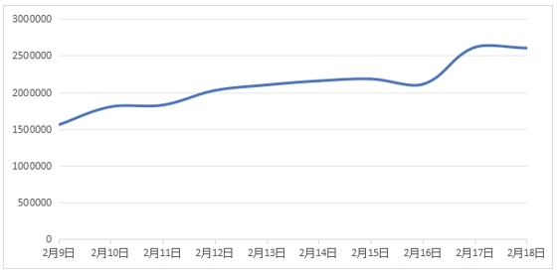
图1“消费维权”日信息量图

在信息传播渠道上，“消费维权”类信息传播渠道主要有视频、微博、网站、客户端、微信、论坛、数字报等。其中视频信息量最高，占比34.13%；其次是微博，占比28.35%；第三是网站，占比14.68%。

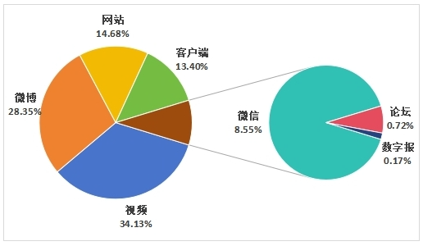
图2 “消费维权”渠道信息量及占比分布图
消费维权问题集中领域及典型事例
监测期间，共监测到“消费维权”吐槽类信息1,365,014条，占“消费维权”总信息量的6.33%。

此类信息体现了消费者对其所接受商品和服务的负面评价，兼具引发消费维权负面舆情的“敏感”属性，本报告将其归纳表述为消费维权负面敏感信息，并着重进行分析。

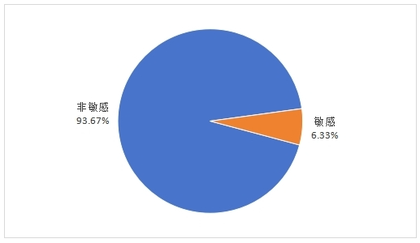
图3 吐槽类“消费维权”信息占比分布图

监测发现，2024年春节期间消费者吐槽主要集中于交通出行、景区旅游、文化娱乐、消费服务等方面。

（一）交通出行

监测期间，有关“交通出行”负面信息共413,303条，占吐槽类信息的30.28%，日均4.1万条，峰值出现在返程高峰时段，18日达7.6万条。春节假期出行需求增长，火车票、机票供需失衡，价格波动明显。海南三亚因地理、天气等原因，“返程难”引发热议，此外列车超员问题再次出现。

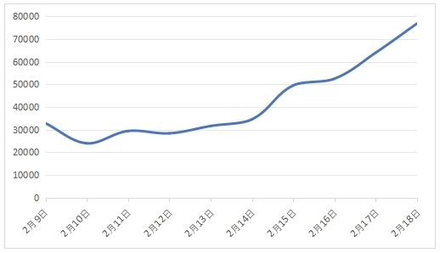
图4 有关交通出行类负面信息日趋势图

例1：三亚返程机票价格陷入争议

大象新闻：在春节长假即将结束时，“三亚返程机票暴涨到十万”这一话题，让大众的视线从“尔滨”回到了三亚。“年前飞过来机票一千多块，年后想回家起步一万块”，“超8万游客滞留每天‘被迫’高消费”“天价机票”话题也再次引发了网友对三亚的热议，越来越多的人纷纷吐槽“三亚返程难”问题。网络上关于“海南不是你想来就来，想走就能走的地方”“你住得起三亚的酒店，却买不起回程的票”“三亚好样的，果然不坑穷人”等调侃段子也层出不穷。要么买高价、溢价机票飞回家，要么留下来从别的地方大出血，就算之前定好返程票的游客，也有莫名收到通知说航班延误，花大价钱改签成更高价位的。海南文旅部门回应称，已协调增加运力，建议游客从海口或乘船离岛。
例2：K225次列车多名旅客长沙站没乘上车

新华社：2月18日，有网友反映，在湖南省长沙火车站，长沙到广州K225班次列车，多名正常购票乘客无法乘坐。对此，广铁集团长沙火车站情况说明称，18日4点24分，兰州开往广州的K225次列车到达长沙站，因列车上一些旅客未在票面到达站下车，继续乘车到前方站，造成列车超员。受其影响，部分正常购票旅客未能在长沙站上车。为确保列车运行安全，铁路部门引导这部分已购票未上车的旅客到候车室休息，并提供应急食品。同时加强调度组织，及时安排换乘其他列车去往目的地。

（二）景区旅游

监测期间，有关“景区旅游”负面信息共355,724条，占吐槽类信息的26.06%，日均信息量3.6万条。初三前后各地迎来出游量最高峰，景区出现导游司机严重违规、安全卫生意识缺失、运力不足等情况。18日达到峰值，为8.3万条，“傅园慧称包车被勒索”等事件引发公众广泛讨论。

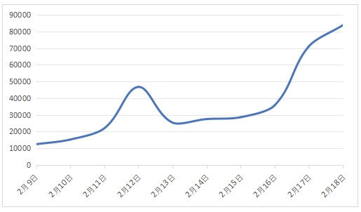
图5 有关景区旅游类负面信息日趋势图

例1：傅园慧称包车被勒索

央视网：2月17日，傅园慧在长白山发微博求助：咱们包了车现在被勒索了，半路加钱让我们买票；我们不同意，他不开车了咋办，我要不要报警啊。当天上午其更新微博表示，感谢网友们的关心，吉林文旅部门已经第一时间介入，问题已经解决。长白山保护开发区于17日晚发布官方通告称，按照相关法律法规，对黑车司机潘某某按上限处以3万元罚款。

例2：一家五口云南旅游同导游产生纠纷提前结束行程

央广网：2月16日，一游客发视频称，一家五口在春节假期报名参加了云南旅游团，在丽江旅途中因未购买5万元的手镯而与导游产生纠纷，随后提前结束行程。18日，丽江市文化和旅游局发布情况通报称，该事件中未发生强制购物行为，丽江市文化和旅游局拟对涉事旅行社云南金树叶国际旅行社有限公司作出吊销旅行社业务经营许可证的处罚；拟对直接负责的主管人员黄某作出罚款两万元的行政处罚；拟对导游张某作出罚款两万元、暂扣导游证三个月的行政处罚。

例3：五台山景区桶装水是从女厕所水管接的

环球时报：2月13日，山西五台山景区，网友吐槽游客中心休息室桶装水从女厕所水管接，泡面都被毁了。14日游客中心反馈称，景区的自来水都是山泉水，水质较好，景区工作人员和当地居民平时也会饮用。景区感谢游客朋友提出的建议，将对相关设施设备进行改善。

（三）文化娱乐

监测期间，“文化娱乐”类负面信息共334,723条，占吐槽类信息的24.52%，日均3.3万条。假期前三天观影、线下民俗活动、烟花燃放等公众吐槽较为频繁。

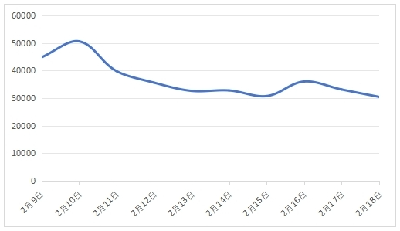
图6 有关文化娱乐类负面信息日趋势图

例1：10000响鞭炮发现仅有3641响

重庆广电集团（总台）新闻频道：2月12日，黑龙江伊春。男子花3小时数过年买的10000响鞭炮，数完发现仅有3641响。男子表示，从数量上看确实差太多了，觉得有欺诈性质。

例2：消费者对电影票价下调有更多期待

央视网、中国新闻网：到2月17日为止，今年春节档电影的平均票价为50元，相较去年春节档的52.3元小幅下调。而此前，2月13日有关#春节档电影票价有多离谱#登上热搜，1.3万网友参与“你觉得春节档电影票贵吗”投票，9731人选择“贵”，显示消费者对于电影票价下调有更多期待。

（四）消费服务

监测期间，消费服务负面信息共85,906条，占吐槽类信息的6.29%，日均0.9万条。话题集中在年夜饭、年礼等方面，美发、美甲，购买“新年战袍”已成为很多年轻人展现品味和个性的潮流。节假日的涨价、强制消费等行为频频招致网友吐槽。

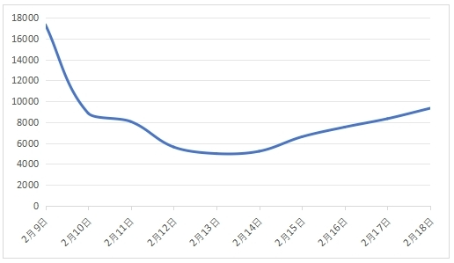
图7 有关消费服务类负面信息日趋势图

例1：按“套”卖的年夜饭让消费者叫苦不迭

法治日报：临近除夕，年夜饭预订已经接近尾声。法治日报记者走访北京、山东等地20多家餐馆发现，年夜饭预订火爆背后仍然存在不少问题，如限时消费、限定最低消费、订金不退等，让不少消费者深感无奈。有的餐馆要求消费者预订年夜饭时只能选择固定套餐。比如北京某家餐厅只提供价格为16888元的套餐，单点须达到同等价位；北京另一家餐厅套餐价格为3999元至6999元不等，单点总价格要求达到4000元标准。还有的餐厅仅提供按人计费的套餐服务。比如位于北京正大中心附近的一家餐厅规定，只提供每人800元/1200元/1500元标准的套餐服务，客人无法自行点餐，商家将根据人数和价位为客户配置相应套餐。另外有饭店对年夜饭设置了不同档位的最低消费额度。此外，在调查过程中，多数餐厅在提及套餐价格时并未主动提及会收取一定金额的服务费。

例2：美甲行业隐性消费春节期间再受关注

封面新闻：作为过年五件套之一，美甲从小众消费逐渐成为一种刚需。近日，关于“美甲难约”“美甲涨价”等话题也登上热搜，成为大众讨论的话题。记者通过咨询成都多家美甲店了解到，春节期间美甲店一座难约，多家店不仅要收取“过年费”，还有不能扣会员卡金额、不能用团购等规则，动辄价格上百元甚至上千元。
假期消费需求高速释放，消费服务水平亟待提升
综合分析监测期间的消费维权舆情和典型事例可以发现，春节假期“供需矛盾”依旧为诸多舆情问题核心。一方面，新形势下既有服务难以满足消费者的旺盛需求，旅游消费创下新高的背后，交通拥堵、景区运力不足等问题愈发凸显。另一方面，管理和服务固有观念亟需打破，服务意识有待提升，消费者对霸王条款、行业成规等容忍度进一步下降，一些被无视的“常见”问题不断放大，导致集中投诉和吐槽。

一是沉疴难愈，市场规范需下猛药

强制购物、“固定套餐”等行为困扰消费者已久，多次专项整治后仍有顶峰作案者出现。“一锤子买卖”“一直被曝光，从未有改变”背后，一方面是地方监管执行力的不足，另一方面是一些从业者长久以来服务意识的淡薄和对所谓行业“潜规则”的凭恃。此次“傅园慧被勒索”事件的火速解决，同“一家五口云南旅游同导游产生纠纷提前结束行程”形成鲜明对比，消费者产生强烈的“角色代入感”，最终形成了“假如不是傅园慧呢？”的社会关切。出行被宰自认倒霉、年夜饭只有固定套餐、美甲含隐性消费、电影票节日必涨价等“司空见惯”的问题值得重新正视起来，地方监管部门需下猛药，加强从业人员“他律”，提升从业人员“自律”意识，实现市场规范和净化，让普通消费者能够舒心、安心、放心消费，不必成为傅园慧才可获得同等待遇。

二是运力紧张，热门旅游城市交通保障承压

春节旅游正在逐渐成为一种新的年俗，既反映出人们对于休闲旅游的热切需求，也进一步加剧旺季时运力供给不足的矛盾。旅客出行受阻，一定程度上会导致消费体验感的下降，并带来一些负面声音。此次春节，运力紧张的现象在哈尔滨、海南等多个热门旅游城市出现，海南尤为突出。数百万游客陆续涌入海南，对海南的交通运输服务能力提出了新的挑战。除出岛交通运输方式单一的客观原因外，航线配置不足、管理疏导方式待优化等制约了人员的快速流动。旺季“离岛难”，既是对当地政府治理能力的考验，也为民航、铁路、港口管理机制提出了更高要求。此外，在合理增加运力的同时，票务价格监管也需加大力度。

三是应对不足，景区及所在地城市应急服务能力有待提升

此次春节假期，返乡团聚、旅游过年成为趋势，四线以下地区消费活力进一步释放，各级景区客流显著增长。“小城年味”等个性化需求引领消费不断下沉，但“五台山景区桶装水是从女厕所水管接的”“天津景区男厕改女厕男子带队闯入”等事件，显露出地方配套设施和公共服务难以满足假期增长的客流需求，相关景区及所在地城市除了要尽快提升服务水平外，还需加强应急预案的制定和实施，快速有效解决突发问题。
消费维权舆情应对建议
今年的春节假期，开启了龙年经济“开门红”。文旅消费新亮点不断涌现，市场持续回稳向好，但出行与旅游方面也出现了一些舆情。对此，中国消费者协会建议各方从以下几个角度着力：

一是多联动，完善多部门协同长效管理机制

各地区各部门应把恢复扩大消费摆在优先位置，从顶层设计角度，制定促进消费政策，优化资源分配，集中管理调度，进一步释放城市活力和消费空间。一是建立相关部门协同联动机制，工作靠前，就重点时期重点工作开展会商，形成管理共识。二是加强对消费市场的动态监管，建立健全应急预案和长效管理机制，确保在类似春节等高峰期能够及时调整和调度资源，以缓解供需矛盾带来的诸多压力。三是推进智慧城市建设，搭建大数据+人工智能平台，科学分析、精准预测，为消费者提供更透明的商品价格、交通出行、旅游风险等实用信息，提升消费体验。

二是抓细节，提升公共服务水平

看当下，更看长远，不贪图短期暴利，以改善消费环境，提供优质服务为先，才能持续赢得消费红利，实现地区市场由小到大，由大到强。相关部门应当坚持以人为本，以服务为第一要素，向先进地区学习，不断改进细节，提升服务。一是实实在在做好引导和监管工作，切实打击重点消费场所欺客宰客、强制消费、虚假宣传等违法违规行为，肃清“顽疾”。二是提升重点窗口服务意识和服务水平，急群众之所急做好各类暖心服务。三是加大教育投入，对旅行社、导游、司机、商户、酒店等重点服务群体开展针对性培训，督促其坚守诚信底线。

三是强引导，建立健全应对有力的处置回应机制

互联网时代，人人都有麦克风，因此要加强网上网下联动，强化信息发布和舆论引导。面对消费投诉，应畅通接诉即办、即诉即赔的渠道，快速化解消费纠纷。面对运力瓶颈、景区拥堵，应提前进行旅游规划，通过宣传引导游客分散旅游目的地，避免热门景区和线路的过度拥挤。面对舆论焦点，在线下实质性解决维权诉求的同时，应清晰回应，给出结论性认定，传递主管部门认真对待、秉公处理的信号，安抚公众情绪。

